INDICAÇÃO Nº xxx/2025
Exmo. Sr.
Rafael Vieira Faria
Câmara Municipal de Pedro Leopoldo
Pedro Leopoldo/MG

Assunto: Solicitação de manutenção do corrimão da Ponte Geraldo França Simões (Ponte da Precon).

Senhor Presidente,

Venho, no uso de minhas atribuições regimentais, apresentar INDICAÇÃO ao Poder Executivo Municipal, sugerindo que seja realizada a manutenção do corrimão lateral da Ponte Geraldo França Simões, situada na Avenida Lincoln Diogo Viana, popularmente conhecida como Ponte da Precon.
JUSTIFICATIVA

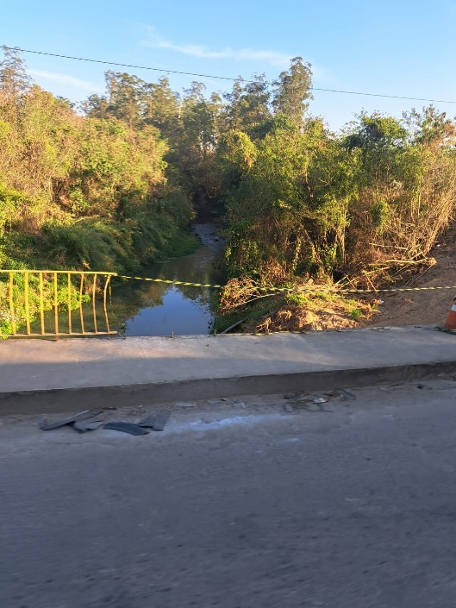
Recentemente, um acidente envolvendo uma carreta provocou a destruição parcial do corrimão lateral da ponte, comprometendo a segurança dos pedestres e condutores que utilizam a via diariamente.
A ausência e o dano no corrimão expõem os usuários a riscos de acidentes mais graves, além de comprometerem a infraestrutura e a conservação do patrimônio público municipal.
Diante disso, é imprescindível que o Poder Executivo providencie, com urgência, os reparos necessários para garantir a segurança viária e preservar estes bens públicos.

Sala das Sessões, xx de setembro de 2025.

Wilson Carlos Matoso Barbosa – Ratinho
Vereador do município de Pedro Leopoldo

